Лабораторна робота № 9
Опрацювання функцій

Ціль: Отримати навички створення функцій в мові програмування С.
Обладнання: Персональный комп’ютер, сумісний с IBM AT

Хід роботи (Варіант ____ )

1 . Написати програму малювання в текстовому режимі на екрані довільного малюнка за допомогою прямокутників, що заповнені зірочками. Для малювання прямокутника з кольором с та координатами (x1,y1) (x2,y2) лівого верхнього та правого нижнього кутів відповідно використати функцію.
Програма

2. Розв’язати задачу згідно з варіантом. Звернути увагу на перевірку умови уснування розв’язку виразу.
Варіант 1. Обчислити значення виразу 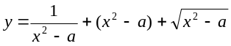, для розрахунку значення 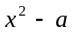 використати функцію.
Варіант 2. Обчислити значення виразу 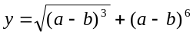, для розрахунку значення 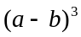 використати функцію.
Варіант 3. Обчислити значення виразу 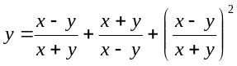, для розрахунку значення 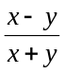 використати функцію.
Варіант 4. Обчислити значення виразу 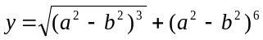, для розрахунку значення 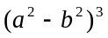 використати функцію.
Варіант 5. Обчислити значення виразу 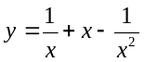, для розрахунку значення використати функцію.

Програма

Відповіді на контрольні питання

1. Яке призначення функції? _______________________________________________________
________________________________________________________________________________________________________________________________________________________________
2. Напишіть загальний вигляд опису та оголошення функції:

3. Яке призначення оголошення функції? ____________________________________________
________________________________________________________________________________________________________________________________________________________________
4. Яке призначення типу void? _____________________________________________________
________________________________________________________________________________________________________________________________________________________________

Висновок:_______________________________________________________________________
________________________________________________________________________________________________________________________________________________________________

